班级动态(2025.3.28)
一、晨间来园基本情况
1.来园人数： 应到23人，实到17人，今天大部分幼儿来园情绪好，能主动与同伴、老师打招呼，并积极愉快地参与到一日活动中。
2.区域活动：我们一起玩区域游戏吧，今天你想去哪里玩呢？先让我们制定区域计划，再进区域探索吧！
程宇航在桌面建构根据花路的图片建构好多花。 | 茉茉在生活区给娃娃扣纽扣、拉拉链。 | 书妤和鑫鑫来到露营区聊天喝茶唱歌。
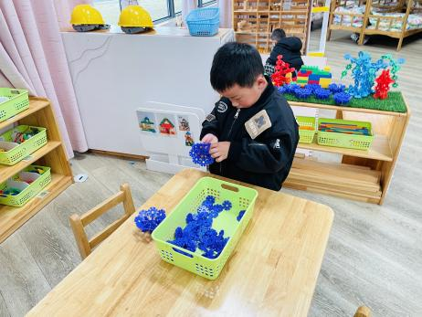 | 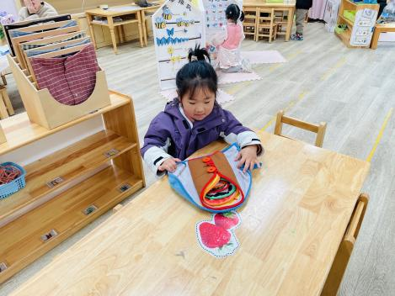 | 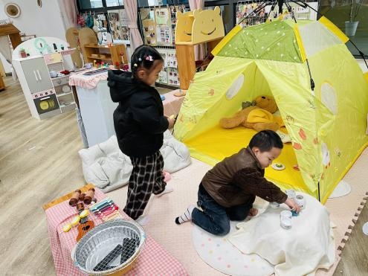
优优在制作区中拿着刀和水果切一切。 | 彤彤和语汐用太空泥装饰风筝。 | 豆豆在科探区中探索彩色遇水晕开的现象。
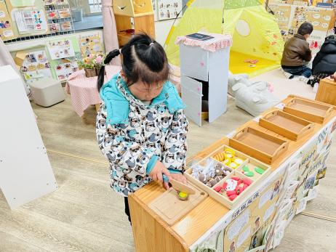 | 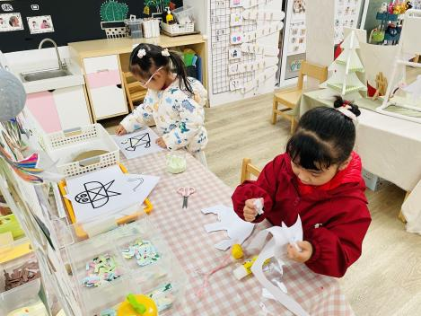 | 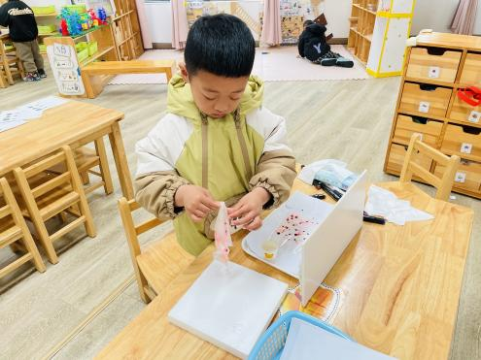
尧尧在图书区中边看边讲述着图画上的内容。 | 珞珞在益智区根据数字摆放珍珠。 | 安迪在益智区搭建彩色房子，用跳台感受弹力的威力。
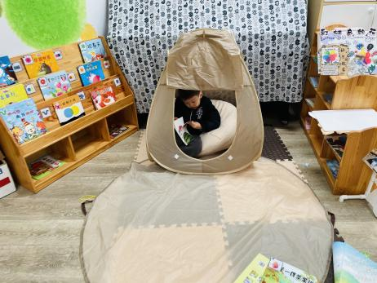 | 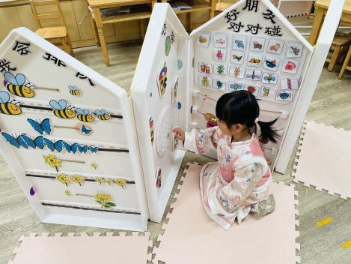 | 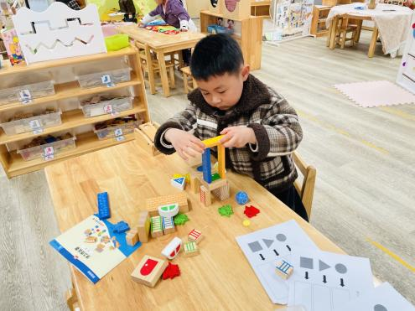
在区域中乐乐来到了自然材料区，用自然材料创造出了大树、小花和蝴蝶，我们一起来看看吧！
乐乐先用木块做树干，小木棒做树枝。 | 乐乐用一条条的小木棒仔细地做着树枝上的分叉。 | 用雪花片做花装饰在枝桠上。
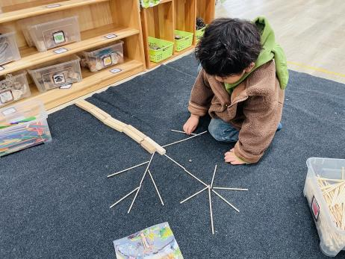 | 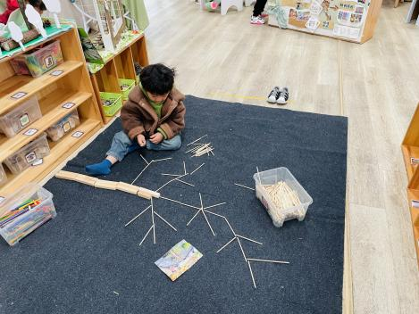 | 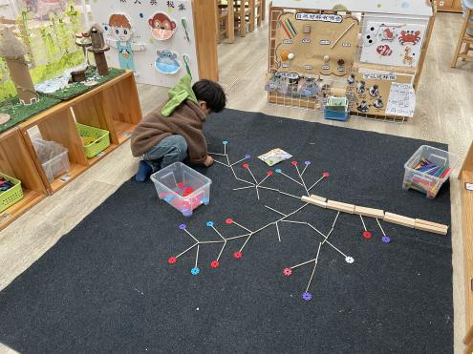
用小木棒和海星做小花。 | 用木棒、贝壳和海螺做蝴蝶。 | 看，我的作品做好了！
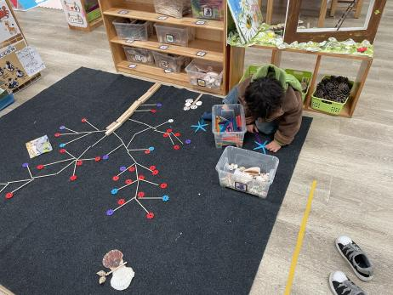 | 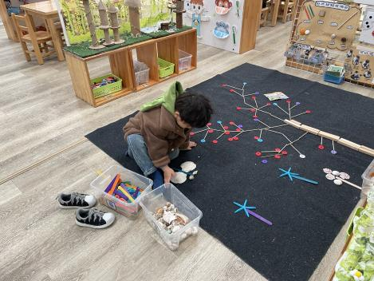 | 